
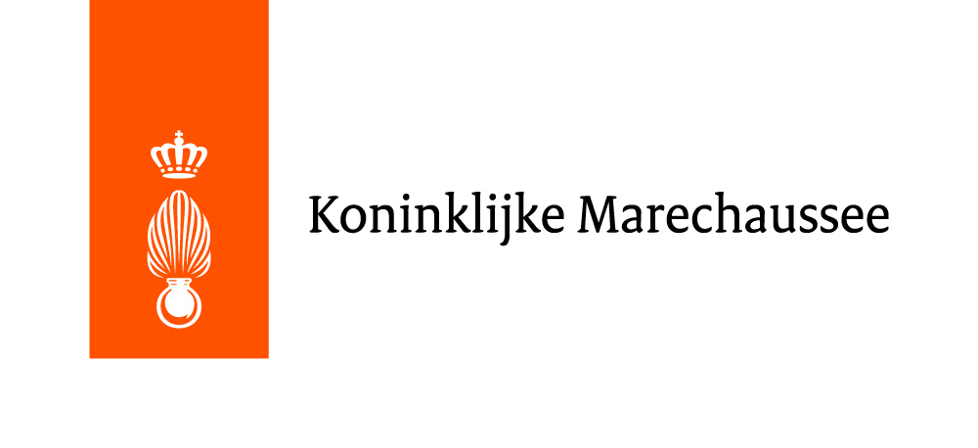

Brabant Open
Woensdag 2 september 2020
Golfpark De Haenen, Laan der Continenten 70, 4847 DG Teteringen

Voornaam en Achternaam
Telefoon (voorkeur mobiel)
Emailadres
Eenheid Politie / District KMAR
Introducé van (indien van toepassing)
Handicap
Ik maak gebruik van een handicart  (zelf reserveren svp) | 0 ja | 0 nee
Ik wil graag van tee | 0 rood | 0 blauw | 0 geel

schrijft zich in voor het Brabant Open op 2 september 2020:

 | Arrangement |  | Ontvangst met koffie en muffin, greenfee, bittergarnituur, bijdrage prijzentafel
0 | Collega’s | € 22,50
0 | Introducé | € 66,00
0 | Diner | € 15,50 p.p. | Geef s.v.p. aan of u gebruik wilt maken van het diner.  Keuze aangeven:  0 vlees  0 vis
 |  |  | Let op: het diner betaalt u zelf rechtstreeks aan Golfpark De Haenen op de dag zelf.
Vanwege de vaste kosten voor een shotgun wedstrijd is het helaas niet mogelijk om korting te verlenen aan leden van De Haenen en/of Birdy Circle leden.

Ik ga akkoord met de hieronder gestelde voorwaarden:
- Ik maak het inschrijfgeld direct over op rekeningnummer
NL 03 ASNB 0707 4424 78 t.n.v. PA van den Aardweg o.v.v. Brabant Open + voor- en achternaam
S.v.p. geen dinerkosten overmaken, deze voldoet u rechtstreeks op de dag zelf.
- Deelname is pas definitief als formulier EN inschrijfgeld binnen zijn.
- Inschrijving verplicht tot betaling.
- De informatie op het inschrijfformulier wordt alleen gebruikt voor de administratie
van de wedstrijd.
- Ik geef toestemming voor publicatie van mijn naam in de uitslag en eventuele
foto’s; zie privacyverklaring NPSB (als ik dit niet wil, geef ik dat vóór aanvang van
de wedstrijd aan bij de organisatie).
- Na 26 augustus is in principe geen teruggave van inschrijfgeld meer mogelijk.
- Ik ben in feitelijke dienst of gepensioneerd medewerker van de politie, de
Koninklijke Marechaussee of Politieacademie. (als ik gast ben heb ik dat aangegeven).

Datum:

Dit formulier vóór 21 augustus 2020 mailen aan: golf@politiesport.nl

